
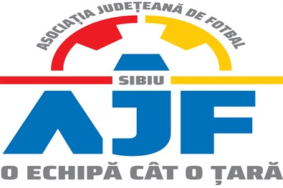

HOTĂRÂREA NR. 16 DIN 07.12.2022

COMISIA DE DISCIPLINĂ A ASOCIAȚIEI JUDEȚENE DE FOTBAL SIBIU

întrunită în mod statutar conform Art. 54 privind Organizarea și funcționarea comisiilor AJF Sibiu, alin. (4), în ședința Comisiei reunite din data de 07 Decembrie 2022 dispune:

- La jocul ACS PALTINIS RASINARI - AFC INTER STARS 2020 SIBIU (Liga 4), etapa 13, din data de 27.11.2022:

- echipa ACS PALTINIS RASINARI este penalizată financiar cu suma de 200 lei pentru primirea a 5 avertismente pe parcursul aceluiași joc, conform art. 78 lit. a și a ANEXEI (3) la Regulamentul Disciplinar al AJF Sibiu;
- echipa AFC INTER STARS 2020 SIBIU este penalizată financiar cu suma de 200 lei pentru primirea a 5 avertismente pe parcursul aceluiași joc, conform art. 78 lit. a și a ANEXEI (3) la Regulamentul Disciplinar al AJF Sibiu;

- La jocul ACS CIBINUL CRISTIAN - AFC TALMACIU (Cupa RO), etapa 1, șaisprezecimi, din data de 04.12.2022, jucătorul echipei AFC TALMACIU, TUFIȘ IOAN TIBERIU este suspendat 1 etapa pentru folosirea de cuvinte injurioase la adresa arbitrilor, conform art. 65, lit. a și i s-a aplicat o penalitate financiara de 150 lei; Pe perioada suspendării, nu este permis ca domnul TUFIȘ IOAN TIBERIU să fie înscris in raportul de arbitraj, să ia loc pe baca echipei proprii pe durata desfășurării jocului, să poarte dialog cu brigada de arbitrii in timpul jocului sau la vestiare.

- La jocul AS RECOLTA APOLDU DE JOS - ACS LEII SURA MICA (Cupa RO), etapa 1, șaisprezecimi, din data de 04.12.2022, jucătorul echipei AS RECOLTA APOLDU DE JOS, JUGASTRU ADRIAN este suspendat 1 etapa pentru folosirea de cuvinte injurioase la adresa unui adversar, conform art. 63, pct. 1, lit. f coroborat cu pct. 2.2 și i s-a aplicat o penalitate financiară de 150 lei;

- La jocul ACS OLTUL TURNU ROSU - ACS UNIREA MIERCUREA-SIBIULUI (Cupa RO), etapa 1, șaisprezecimi, din data de 04.12.2022, echipa ACS OLTUL TURNU ROSU este sancționată pentru înscrierea jucătorului DANEȘ IOAN FLORIN în raportul de arbitraj, jucător aflat în stare de suspendare. Sancțiunea financiară aplicată echipei ACS OLTUL TURNU ROSU este de 400 lei conform ANEXEI (3) la Regulamentul Disciplinar al AJF Sibiu;
Măsurile luate pot fi atacate cu apel în termen de 2 zile de la data afișării lor pe site-ul AJF Sibiu, conform art. 112 pct. 8 sau 116 din Regulamentul Disciplinar.
Președinte - Bucur Claudiu,
Vicepreședinte - Daniel Ciocănea,
Membru - Mihaela Sichir,

